附件3

体检须知

一、体检前准备工作
1.线上问卷填报
1.1填报时间：体检前3日内完成。
1.2操作流程（详情请见附件3-1）
（1）微信扫描指定二维码，登录并绑定手机号；
（2）完善身份信息，选择体检人；
（3）如实填写疾病史（无疾病勾选“无”，有疾病勾选对应项并备注详情）；
（4）提交后不可修改，隐瞒病史将影响录用结果。
2.体检费用缴纳
2.1缴费时间：体检前2日内完成。
2.2操作流程（详情请见附件3-2）
（1）关注“铜仁市人民医院公众号”，点击“网上服务”—“挂号缴费”；
（2）进入“自助检查开单”，填写个人信息并确认开单；
（3）选择“自费支付”，完成微信缴费；
（4）保存缴费记录，电子发票可通过“电子票夹”小程序下载。

二、体检当日要求
1.携带材料
（1）有效身份证原件（无证件者不得参检）；
（2）与矫正度数匹配的眼镜或隐形眼镜（勿佩戴美瞳）；
（3）特殊病史需携带相关医疗证明（如手术记录、诊断报告）。
2.着装与禁项
（1）女性穿无金属配饰内衣及平底鞋；
（2）怀孕或生理期需主动申报，避免X光及妇科检查；
（3）体检前8小时禁食，采血、B超完成后可进食。
3.纪律要求
（1）体检区域全封闭管理，禁止使用手机及其他电子设备；
（2）服从医护人员安排，配合完成所有检查项目，漏检视为放弃录用资格。

三、诚信与违规处理
1.禁止行为
（1）冒名顶替、篡改样本、隐瞒病史等舞弊行为；
（2）违反者按《公务员录用违规违纪行为处理办法》取消资格，情节严重者终身禁考。
2.责任说明
（1）因个人原因（如未按时缴费、未完成问卷、通讯不畅）导致体检延误，责任自负；
（2）体检表信息需本人亲笔填写，字迹清晰无涂改。

四、特别提示

1.紧急联系：体检当日突发疾病需立即报告医护人员，不得擅自离场；
2.结果查询：体检报告由招录单位统一通知，个人不得私自联系医院。

附件3-1
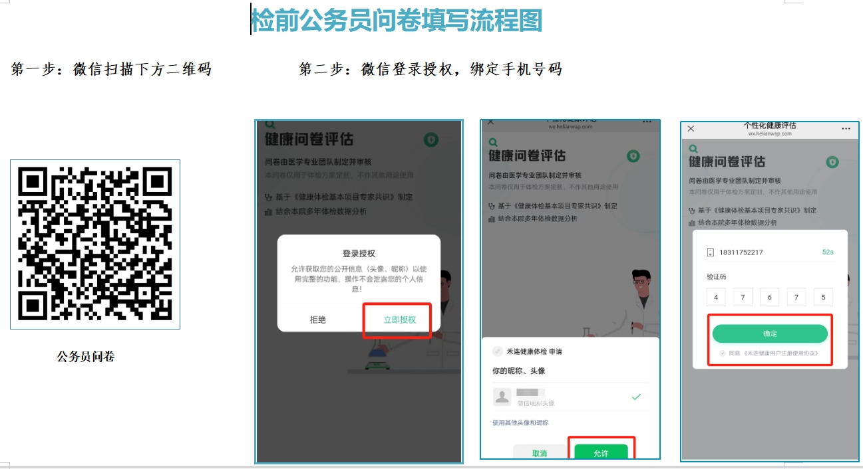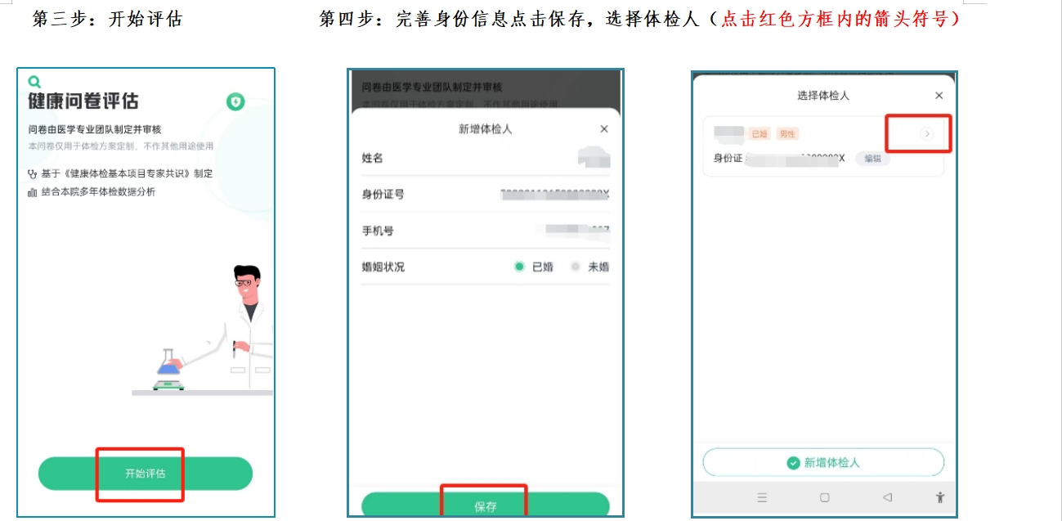

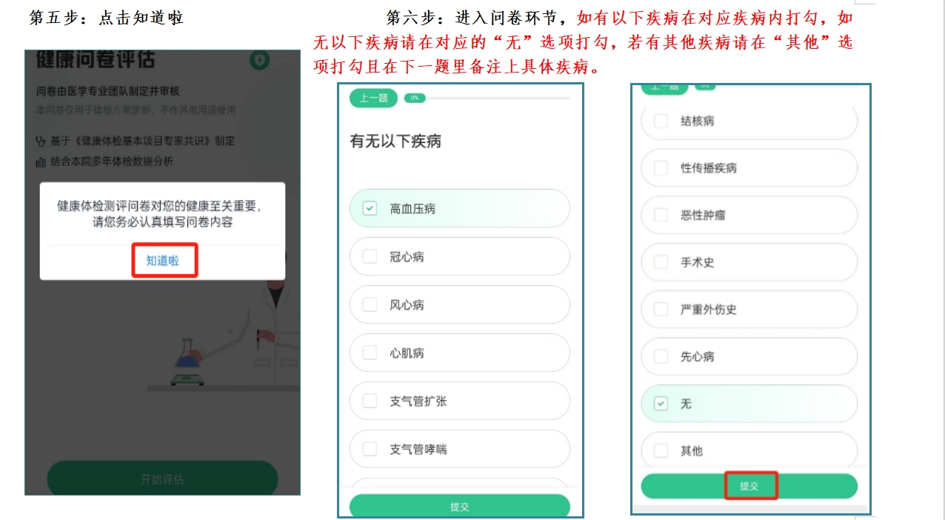

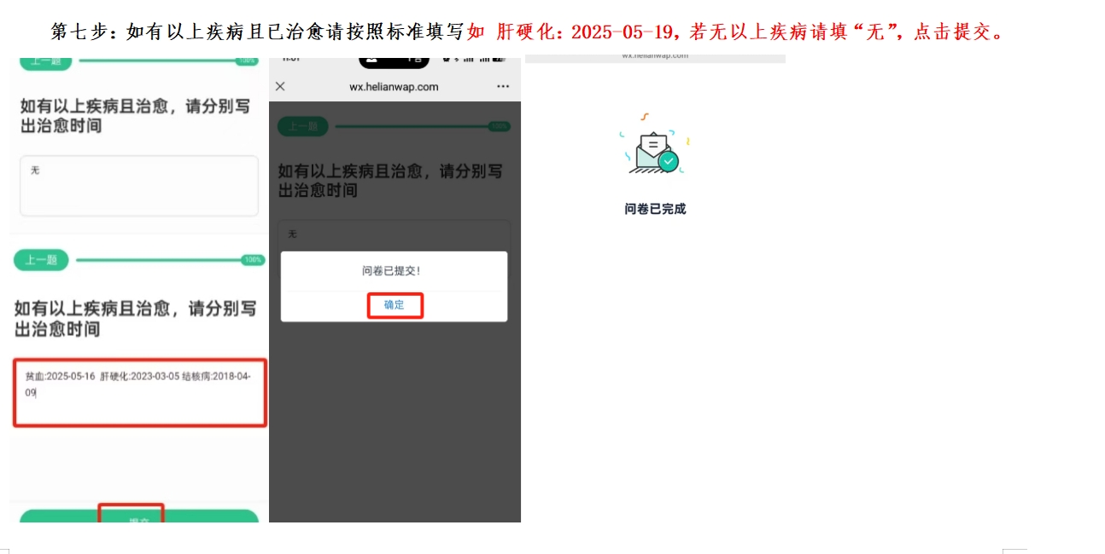

附件3-2

